图书借阅管理系统

一、需求分析

随着计算机的普及和信息技术的发展，人们的生活发生了日新月异的变化，各类计算机软件逐渐渗透到了社会的每个角落，大大地改善了人们的生活质量，提高了人们的工作效率。在高校中，图书借阅是学生获取知识的一个很重要的途径，如何既能方便学生借书，又能减轻图书馆管理人员的工作负担，高效地完成图书借阅管理工作，是一件非常重要的事情。

图书馆管理系统是图书馆管理工作中不可缺少的一部分，对于图书馆的管理员和读者来说都非常重要，但长期以来，人们习惯使用传统的手工方式或性能较低的图书馆管理系统管理图书馆的日常事务，操作流程比较繁琐，效率相当低。所以设计该图书管理系统来提高工作效率，方便用户使用和管理员管理。

二、概要设计

该图书管理系统使用者主要有普通读者，图书管理员。

各角色功能如下：

普通读者：拥有完成读者本身借书，还书，续期，修改密码等功能。

图书管理员：具有管理书籍与读者信息的功能。以及修改管理员密码，重置读者密码的功能。

共有5个页面，分别是登录页面，读者借阅页面，管理员管理图书页面，管理员管理读者页面，修改密码页面。

系统前端设计使用Bootstrap框架，jQuery完成。

系统后端使用JAVA SSM整合框架，后端通过预置的后端API接口，接受前端发来的请求。处理后将数据保存在MySQL数据库。

系统基于Docker容器化部署，使用docker-compose进行多容器化管理，整套系统由三个容器Nginx、Tomcat、MySQL构成，分别完成前端，后端，数据库的任务。

三、详细设计

系统页面导航设计

修改密码页面

登录页面

读者借阅信息页面

管理员管理读者页面

管理员管理图书页面

各页面实现的功能：

登录页面：管理员以及读者的登录入口，国际化切换语言功能。

修改密码页面：管理员以及读者修改密码的功能

读者借阅信息页面：显示所有图书功能，按照条件筛选图书功能，查询借阅记录功能，借书、还书、续借功能。

管理员管理图书页面：显示所有图书功能，按照条件筛选图书功能，添加、编辑、删除图书功能。

管理员管理读者页面：显示所有读者信息功能，按照条件筛选读者功能，添加、编辑、删除、重置读者密码功能

系统后端接口设计

login(登录)

User

(用户操作接口)

logout(注销)

psdalter(修改密码)

bookadmins(管理员图书显示表格)

bookreaders(读者图书信息显示表格)

borrowreaders(借阅信息显示表格)

readeradmins(读者信息显示表格)

Table

(表格显示接口)

三个RESTful风格接口

Book

(图书表管理接口)

Borrow

(借阅表管理接口)

Reader

(读者表管理接口)

数据库表结构关系图

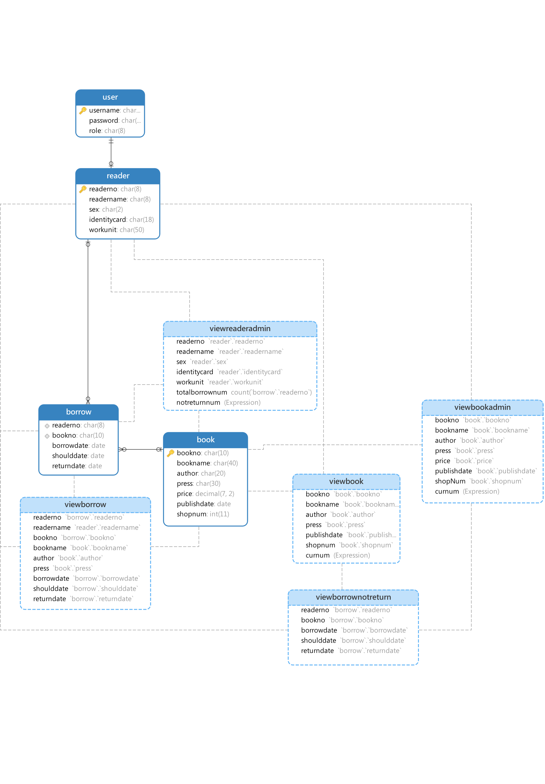

四、相关链接

项目在线地址：<http://tomcat.home999.cc/book/>

项目地址：<https://github.com/lyz05/github-eclipse-repo/tree/master/book>

项目部署地址：<https://github.com/lyz05/BookServerDeploy>

五、项目目录说明及使用方法

目录说明

|  |  |
| --- | --- |
| **目录** | **说明** |
| /book | 图书借阅管理系统代码 |
| /BookServerDeploy | 项目docker-compose部署代码 |
| /登录 - 图书借阅管理系统 - Google Chrome.mp4 | 演示视频 |
| /图书借阅管理系统-刘远哲-软件应用与开发.docx | 报名表 |

使用方法

电脑端或移动端打开[项目在线地址](http://tomcat.home999.cc/book/index.html)

输入默认账户密码登录

|  |  |  |
| --- | --- | --- |
| **账号** | **密码** | **备注** |
| R2005001 | (空) | 读者账户 |
| R2005002 | (空) | 读者账户 |
| R2006001 | (空) | 读者账户 |
| R2006002 | (空) | 读者账户 |
| admin | (空) | 管理员账户 |